MAMIE DANS LE MÉTRO version 2a
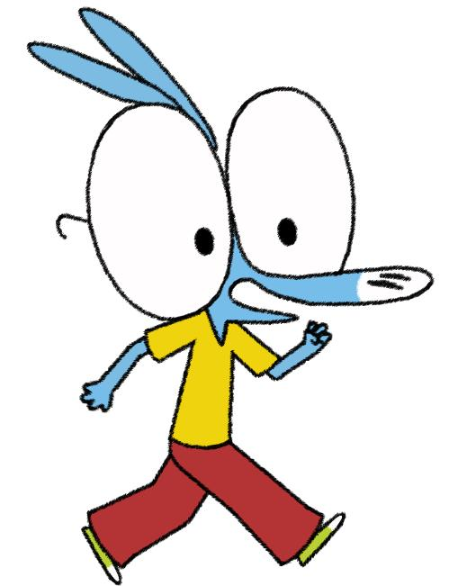
Et_________________________Mamie dans le métro
Ariol! Attends-moi________chouchou!
(Il faut compter six minutes d’attente entre les stations Avenue Phoque et Croix de Chevreau, merci de votre compréhension)
Dis Mamie Asine: Comment_______ __________pour ne pas te perdre dans le métro? Ça a l’air compliqué!
C’est________________tu n’as pas l’habitude, moi je connais par cœur.
Mais, comment_______ _________qu’on doit tourner ici, par exemple?
Parce que c’est marqué mon chou; nous, on va direction Pont de Chèvre et on s’arrêtera à la station Chèvre-Babylone.
Purée!____________________________________! Aïe, ah
Ne me lâche pas, hein?
Ne t’inquiète pas,________ta vieille mamie tu ne_________pas te perdre!
Tenez Madame! Merci, madame!
Cette pauvre dame est là depuis des mois, je lui donne des sous______________fois que je passe
Ah bon,___________________tu ne lui montres pas plutôt la sortie?

Oh mamie,________________! C’est le Chevalier_____________!
Moi, pas cher, pas cher!
Ariol, mamie t’achetera un poster dans un vrai magasin, par terre c’est__________.
Oh mamie s’il te plaît! Ceux-là je ne les ai________________vus les maga….
Mamie c’est__________ça?
Misère! C’est l’heure de pointe! Vite trésor, vite!
Mamie, c’était qui tous ces gens?
C’est le troupeau des bêtes à cornes qui sort du_____________. Ouf, avec tous ça je ne sais plus où on est
Mamie! Il y a ton_________à main qui monte tout_________! Ah non!
Je vais le__________________.
Ah non Ariol, reste avec mamie! Il a disparu. Ariol! Où es-tu?
_______ _______________! Au voleur! Au kidnappeur! Misère! Ariol où es-tu? Ariol? Ariol! Ariol! Ariol?

Vous cherchez__________petit-fils madame? Vous l’____________ _______?
Il est passé par là il y a deux minutes.
Oh merci! Ariol!
Ah mamie! Ariol mon_____________! Ah Ariol tu ne dois jamais t’éloigner comme ça! J’ai failli mourir d’inquiétude!

Mais c’est parce que ton sac avait roulé jusqu’au monsieur qui vend les posters et ben du coup j’en
ai_____________trois.
Tu me feras tourner en bourrique mon chouchou.
Euh je te rembourserai ça à la_______________, hein mamie?_______________. Merci!
Moi, j’en ai assez pour ce soir du métro. On va sortir et prendre l’autobus. Ce sera plus simple!

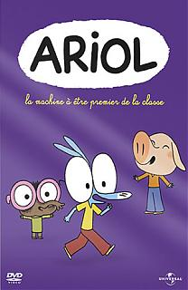
Mais non mamie c’est hyper facile de se diriger dans le métro

Ah! Non! Mais Ariol mon chouchou! Attends-moi! Mon sac est coincé!
Regarde! Une fois que tu as bien repéré où sont les posters du Chevalier Cheval, ben tu ne peux plus te perdre!

